论文重复率检测（导师）操作手册

1、在【论文重复率检测】找到【检测管理】

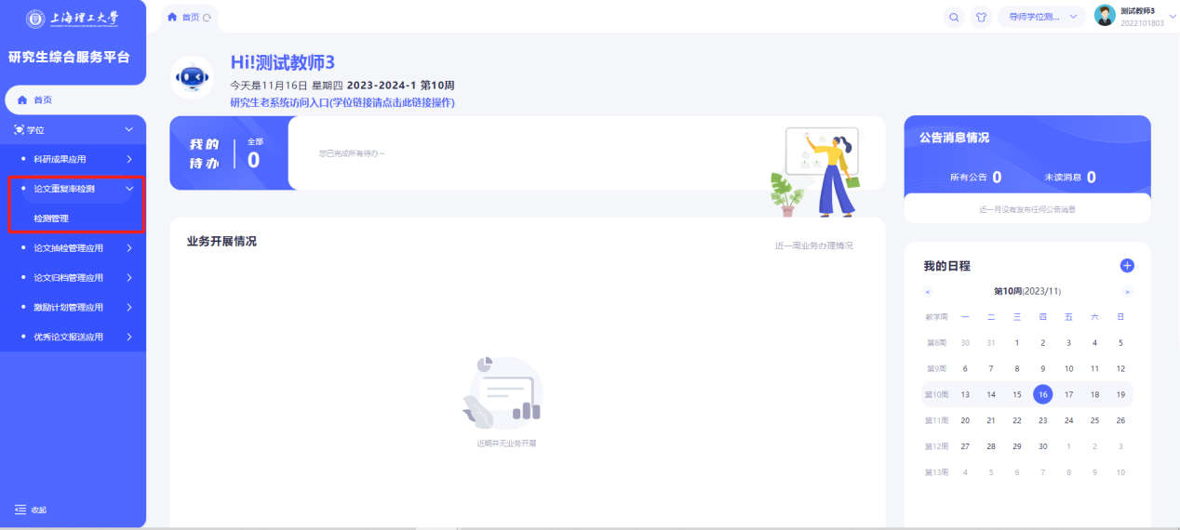

1. 检测管理

批量审核：勾选学生，点击【审核通过】【退回】

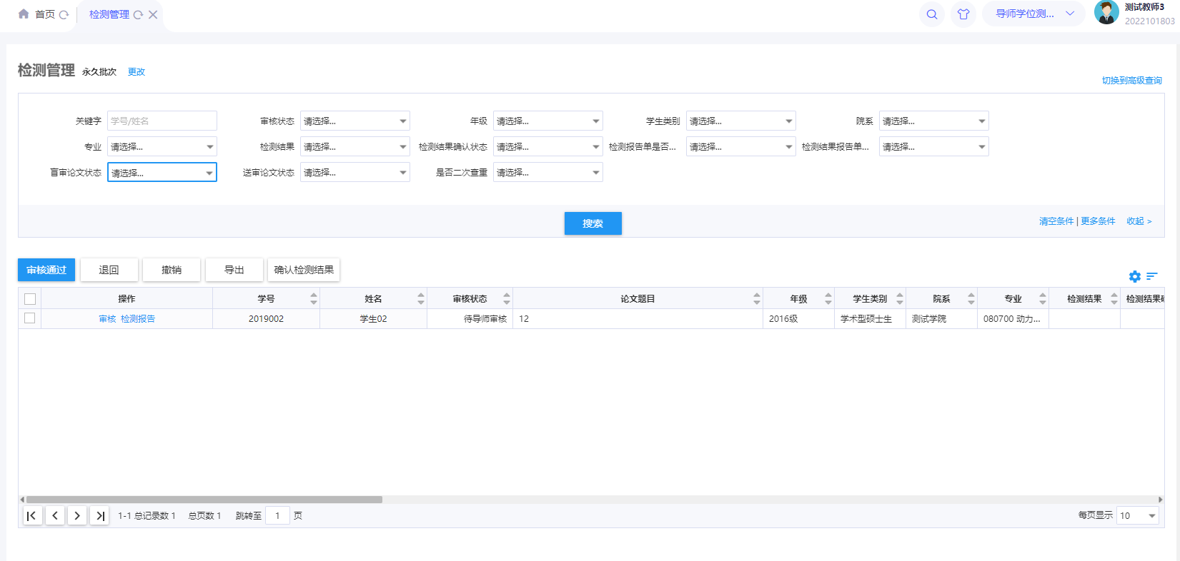

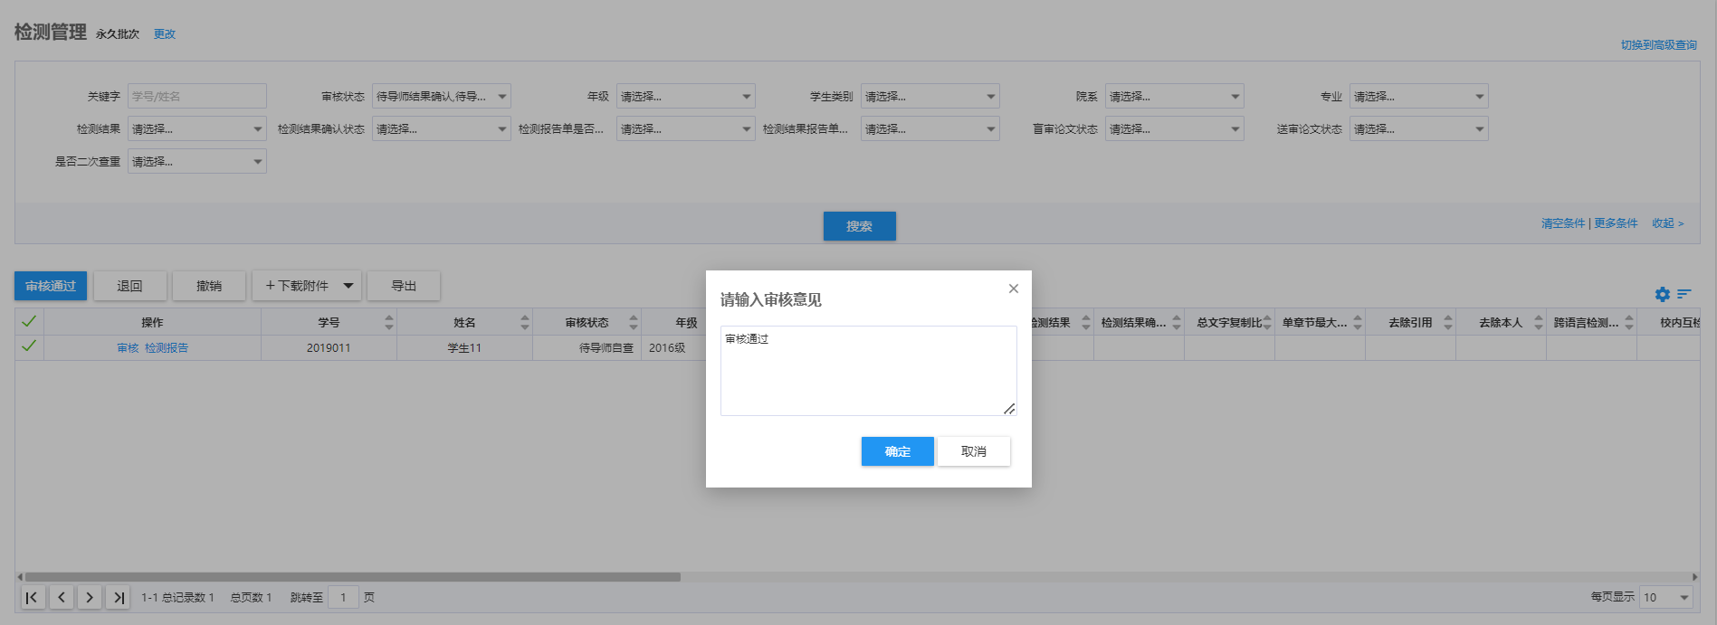

单个审核：点击【审核通过】按钮，进入详情页面审核

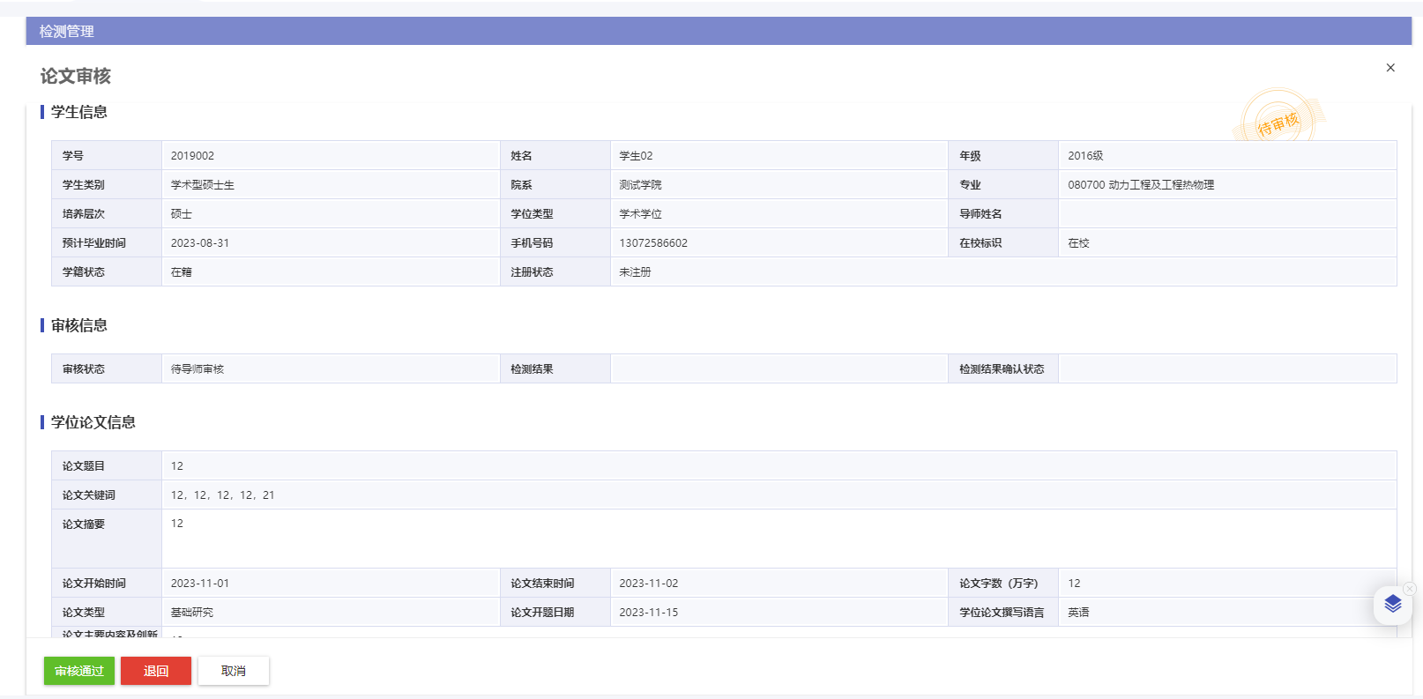

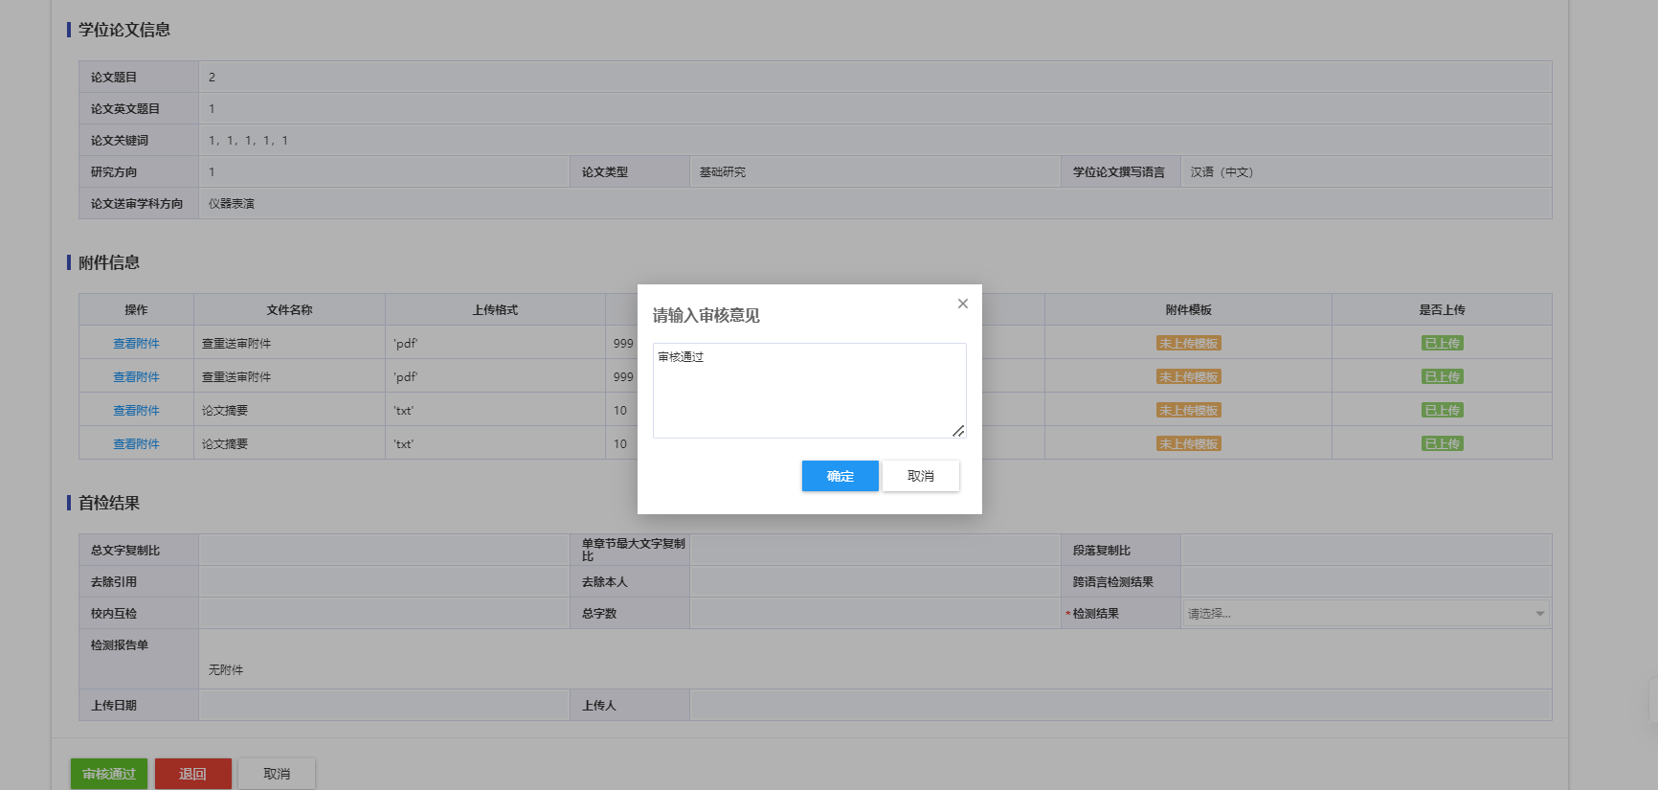

1. 导师确认检测结果

批量确认：勾选学生，点击【审核通过】

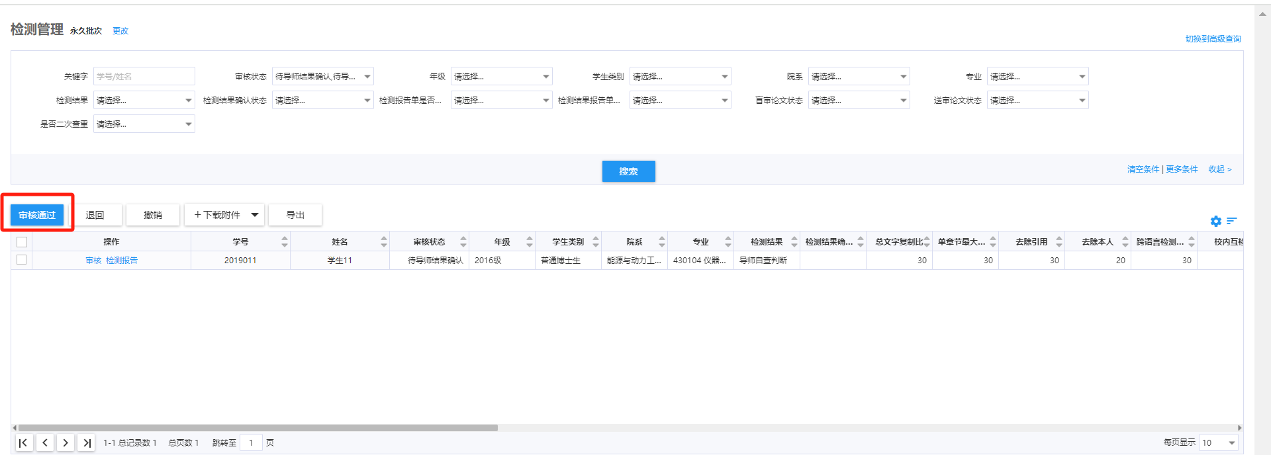

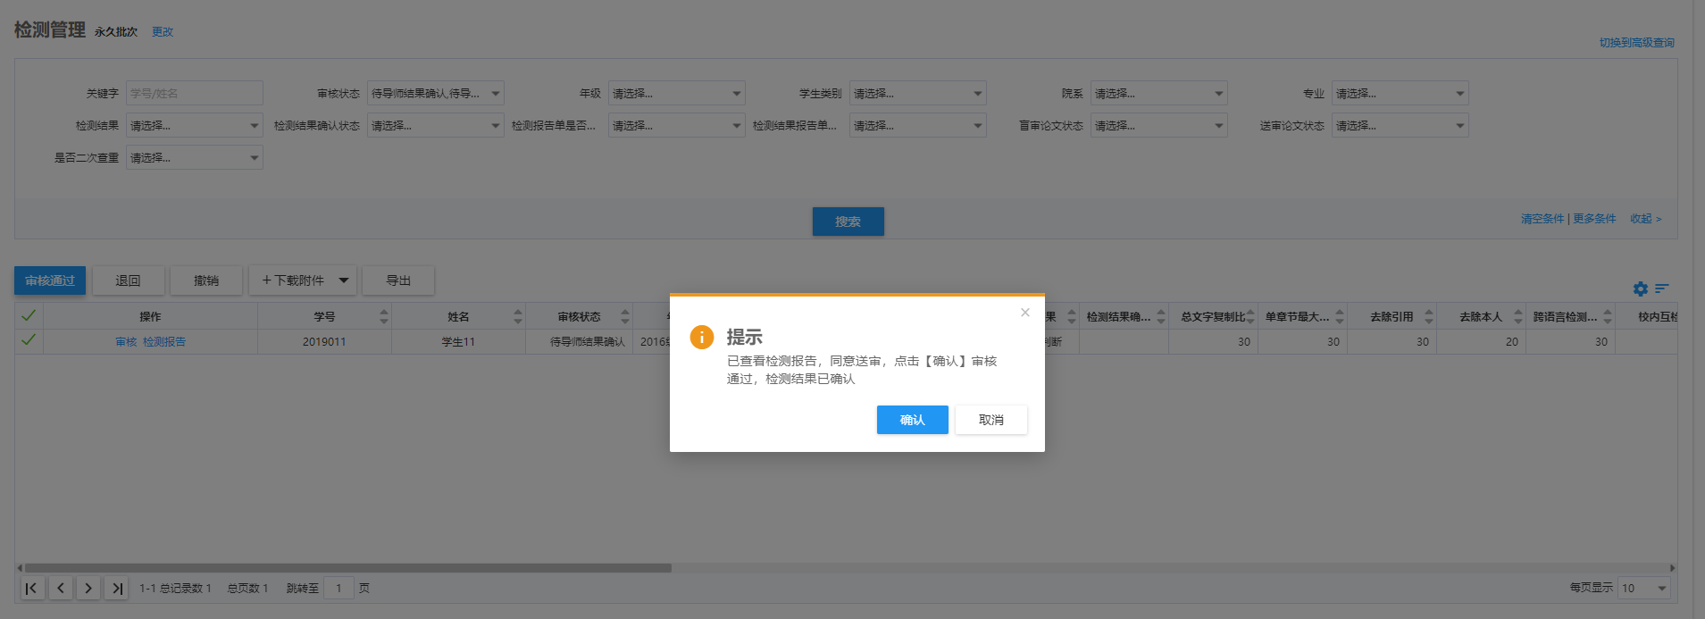

单个确认

点击【审核通过】按钮

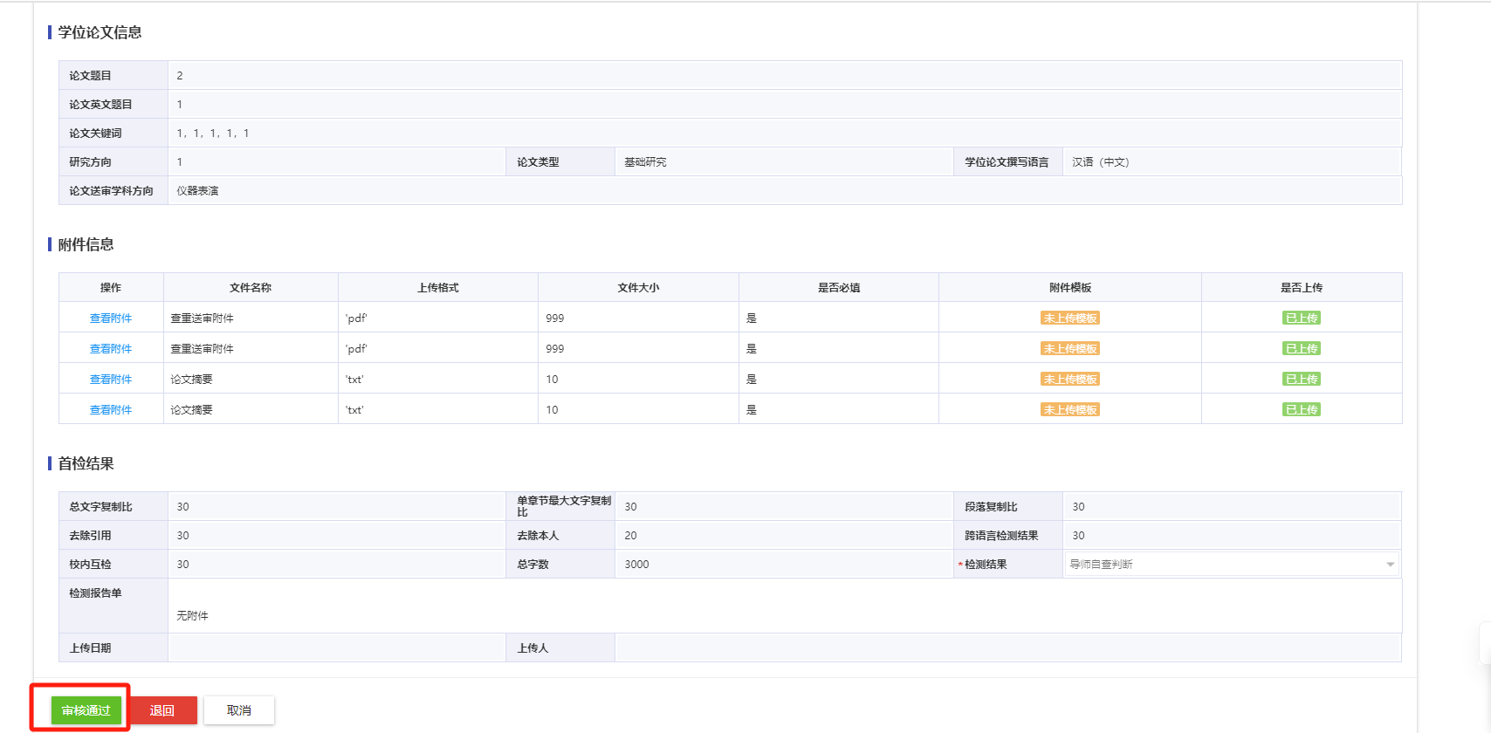

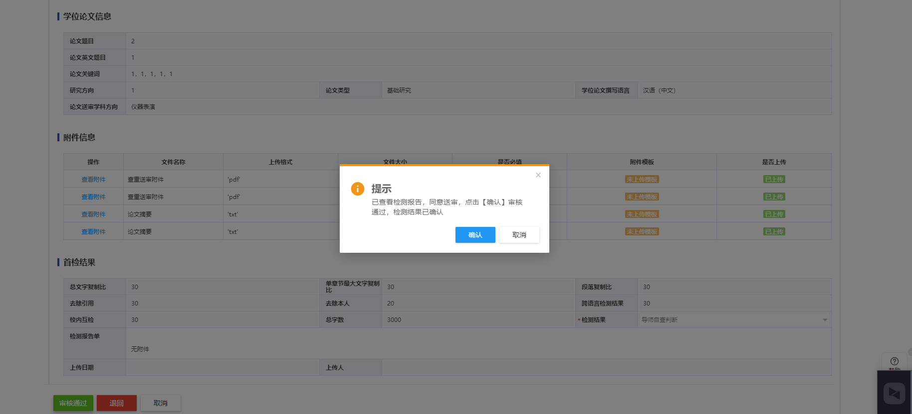

撤销检测已确认的检测结果

